СИГНАЛІЗАЦІЙНЕ ПОВІДОМЛЕННЯ № 9
щодо фітосанітарного стану сільськогосподарських угідь в господарствах Київської області від 31.03.2026 року
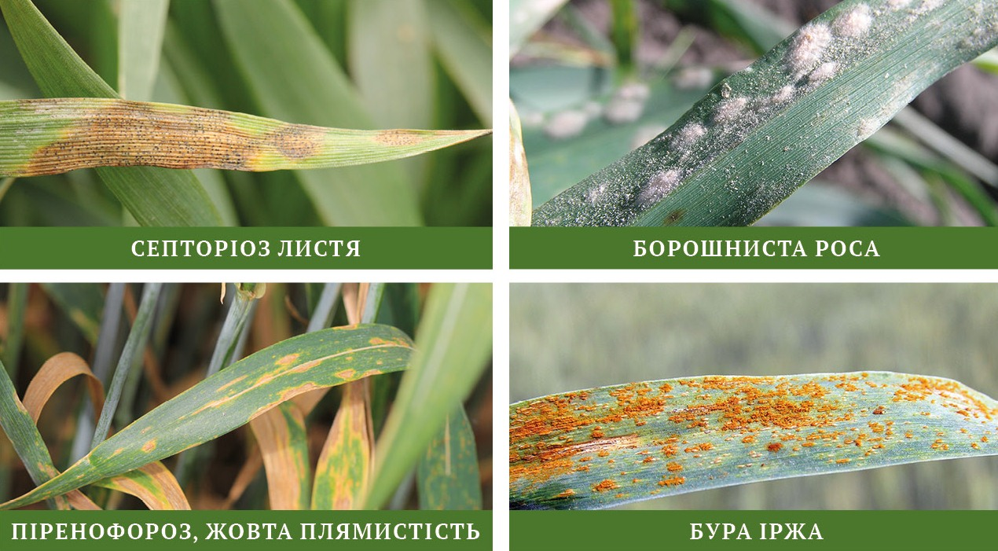
Фітосанітарним моніторингом, проведеним спеціалістами відділу захисту рослин та прогнозування посівів озимих зернових культур Київщини і за існуючих гідротермічних умов та наявності з осені запасу фітопатогенів виявлено, що продовжується інфікування озимої пшениці борошнистою росою, септоріозом, кореневими гнилями, смугастою плямистістю, якими уражено від 1 до 10% рослин, охоплено 15-77% площ. Надалі вищезазначені хвороби інтенсивно розвиватимуться за температури повітря в межах +16 - +25⁰ С, рясних рос і періодичних дощів.
Фунгіциди застосовують під час виходу рослин в трубку, за інтенсивності ураження борошнистою росою, іржею, гельмінтоспоріозом, іншими плямистостями 1%, септоріозом листя – 3-5%, кореневими гнилями при наявності хвороби. При виборі фунгіциду враховують спектр його дії, та домінуючу хворобу, економічну і екологічну доцільність застосування та обов’язково брати до уваги результати обстежень фітосанітарного стану посівів і очікувану втрату урожаю за даного рівня розвитку хвороб на кожному полі.
У «Переліку пестицидів і агрохімікатів, дозволених до використання в Україні» проти зазначених хвороб рекомендовані фунгіциди з діючою речовиною: тріадимефон, тіофанат-метил, беноміл, пропіконазол, флутріафол, карбендазим, тебуконазол, трьохкомпонентні препарати з діючими речовинами: тебуконазол+ триадименол+ спіроксамін, протіконазол + тебуконазол+ спіроксамін, азоксістробін+пропіконазол+ципроконазол, 2-х компонентні препарати: д.р. пропіконазол+ прохлораз, піраклостробін+ епоксиконазол та інші.
Обробітки проводити в тиху безвітряну погоду в ранішні та вечірні години. Не менше як за дві доби, про час та місце проведення обробітків, необхідно обов`язково попереджувати голів ОТГ, старостів сіл і селищ, населення села та пасічників. На оброблених ділянках обов’язково виставляють попереджувальні знаки.

Обов’язково потрібно враховувати фітотоксичність усіх застосовуваних препаратів та їх загальний вплив на екологію. Всі роботи треба проводити, суворо дотримуючись правил техніки безпеки при роботі з пестицидами та агрохімікатами та лише дозволеними препаратами згідно з «Державним реєстром пестицидів і агрохімікатів, дозволених до використання в Україні». До роботи з пестицидами і агрохімікатами допускаються лише ті особи, які пройшли навчання та мають Посвідчення про право роботи з пестицидами.

